4005 final

50道是非题，两道简答题。

教授不太喜欢计算

麻了最后一题考了state machine 状态机 上课根本没讲过orz！

每个问题都想到：需要有特定的**assumption**：否则不能说谁优谁劣

assumption很重要，只有基于特定的假设的语境下，才能断言一种方法比另一种好。

MPI，Pthread，openMP，CUDA的概念

写多线程要注意什么问题：线程同步，死锁，数据竞争data race，load balancing

对parallel computing的理解

MPI：Message Passing Interface

天河一号？超级电脑排名？

计算速度



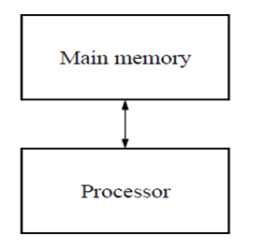

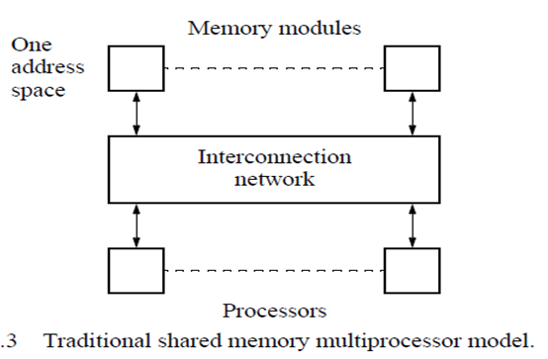

compiler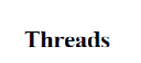访问共享区域

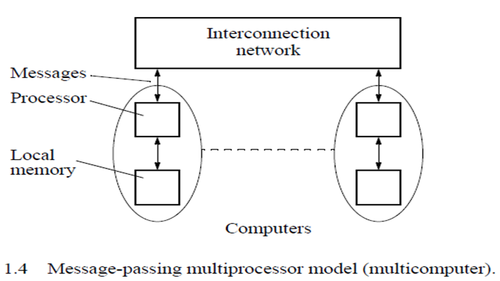



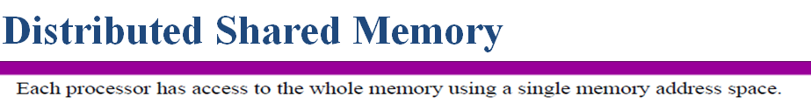



每条指令对应不同data

Single 





指令broadcast



每个处理器有自己的program

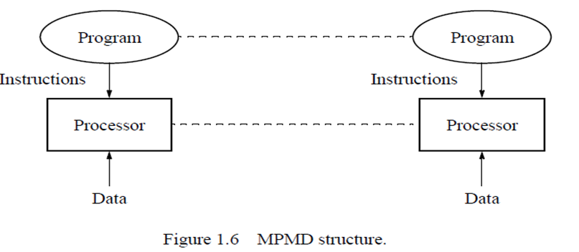



每个处理器执行personal copy of this program

